放課後等デイサービス VOL6
ルアナ便り

新年度が始まってから、早半年・・・あっという間に１０月になりました。
ルアナでは元気な姿をたくさん見せてくれています！昼夜の気温差がある季節でもあるので、健康面には十分に気を付けて過ごしていきたいと思います。
9月のイベント報告

魚・駄菓子つりあそび 高尾５９９ミュージアム
夏祭りで大好評でした魚つりをしました。 台風の予報もありましたが、当日は
釣った魚の数で景品をゲット！駄菓子釣りは値札 お天気にも恵まれ、元気に出発～。
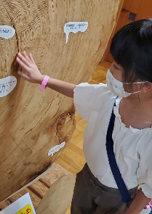
を貼って１００円になるまでお菓子を釣る・・と頭を 昆虫の剥製やプロジェクター観賞・・
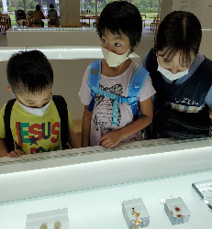
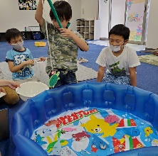
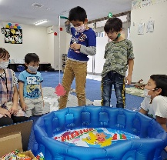
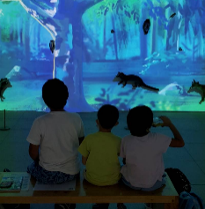
使いながら子ども達は楽しんでいました！！ 子供達は興味津々な様子でした♪
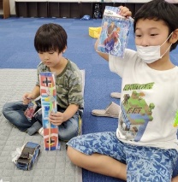

十五夜おやつ 水と緑のふれあい館
今年の十五夜は９/２１(火)でした！ 祝日の外出で奥多摩へ行って来まし
職員が愛情を込めた白玉だんごを作りました♡ た。館内では、クイズゲームがあった
あんこ・みたらしソースVerを提供して子ども り、獅子舞の置物がありました。周辺
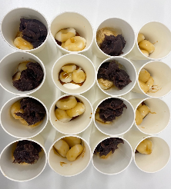
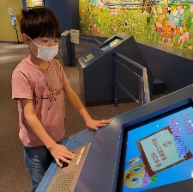
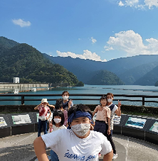
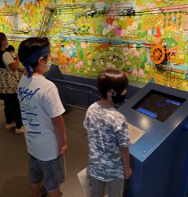
達は「おいしい～」「おかわり～」との声が沢山 の湖をお散歩してリフレッシュしました。
聴けて嬉しかったです♡♡
１０月のイベント １１月のイベント
６日(水) 宝探しゲーム 3日(水) トーベ・ヤンソン
８日(金) 手作りおやつ(パンケーキ) ９日(火) 手作りおやつ(焼きいもサンド)
14日(木)・２8日(月) お誕生日会 13日(土) 避難訓練
16日(土) ルアナ運動会 15日(月) ビンゴ大会
18日(月) 室内ミニシアター 17日(水) ミニシアター
23日(土) 外出(昭島エコパーク) ２０日(土) 立川防災館
30日(土) ハロウィンおやつ 23日(火) 駄菓子屋さん
25日(月)～30日(土) ハロウィン週間 25日(木) お誕生日会
27日(土) みかん狩り(参加費:５００円)

※予定が変更する場合もございます。イベントの詳細は後日お知らせを配布いたします。

～職員紹介～ ～今月の工作～
ルアナに新しい仲間が加わりました！ 9月は竹とんぼを作りました！
子供たちオリジナルの素敵な
竹とんぼが出来上がりました♪
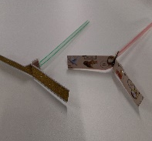
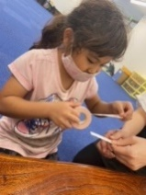
これから楽しい時間を一緒に過ごし
ながら早く皆さんの事を覚えていき
たいと思います。
よろしくお願い致します。

～ルアナでの取り組み～

ルアナでは体温チェックの確認、手指消毒の徹底、未使用
と使用済みのコップを分けるなどして、コロナウイルス ～ルアナからのお願い～
感染防止対に取り組んでいます。 肌寒い季節になってくるた
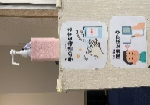
ご家庭のほうでも引き続き、朝の検温や体調管理等 め、長袖・長ズボンのご用意
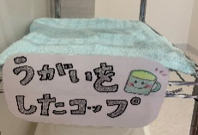
よろしくお願い致します。 をお願い致します。

※11/3(水)、11/23(火)は祝日ですが、ルアナ営業日となります。
お子様の困りごとやご相談など、随時ご見学・ご面談を受け付けております。
何かございましたら職員までお気軽にお声掛けください。

